倒水
倒水（这里指广义的水，包括白水、茶水、酒水等）是我们日常生活中每个人几乎每天都会做的事情。
倒水也是一个很有讲究的事情，不同的酒水茶水承装的杯型不同、大小不同、倒的满的程度也不同。在中国传统中，白酒应当是满杯为佳，代表对敬酒之人的尊敬；茶水七分满为宜，留得三分情谊；而饮用葡萄酒因不同酒型对于氧气的接触量的需求的不同，盛酒的杯型和倒的多少也有所不同；红葡萄酒以广口杯盛1/3杯为宜，使得酒与氧气充分接触；白葡萄酒以稍窄广口杯盛1/2杯为宜，即能接触氧气又不至于过于氧化；起泡酒以笛型杯盛3/4杯为宜，细长的杯型和较多的酒液可以确保气泡的活跃；
以倒水为题材的游戏受众可以说是覆盖了所有人，没有学习成本，没有理解成本。倒一杯水很容易，但是很精确地、一次性的倒一杯恰当量的水就有了一些挑战，连续不断地为不同样式的杯子倒上不同的适量的水就有了很大的挑战，这也是这个游戏的玩点所在。同时在玩游戏的过程中也能让我们对于传统的或者或国外的茶文化及酒文化有所了解。

玩法说明

主界面

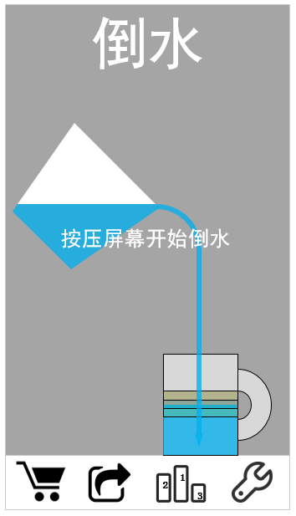
游戏的主界面，旨在让玩家能立刻知道怎么玩并能立刻开始玩，通过文本提示直观的告诉玩家如何操作最为简单直接，也可替换为手形图标动画指引，玩家按下屏幕即开始了第一杯的挑战；
除此之外还有四个按钮，分别是：
- 商城：购买外形或去除广告；
- 分享：将游戏分享到微信微博等社交平台；
- 排名：好友排名和玩家总排名；
- 设置：画面、声音等调节；

游戏界面
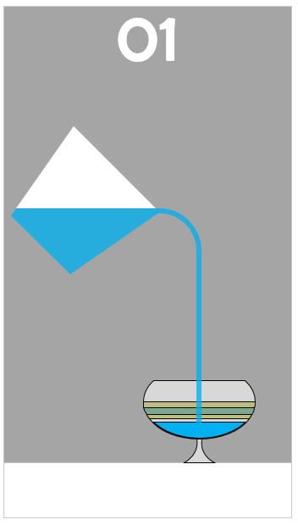
- 当玩家在主界面按下屏幕之后屏幕顶上的游戏名消失，替换为当前得分，屏幕下方四个按钮消失；玩家在挑战失败之后按下继续挑战也会跳转到此界面；
- 玩家每一杯挑战水桶中装的水的颜色随机生成（代表不同的水、茶或酒），杯子随机生成；
- 水颜色随机规则：在预制的几种颜色中随机（1蓝色、2茶色、3暗红色、4淡黄色、5橙色等）；
- 杯子随机规则：按照杯子的形状复杂度将杯子分到多个库中，复杂度越高的库随机概率越低，先随机出库再从库中等概率随机出具体的杯子；
- 如何得分：玩家按压屏幕倾斜水桶为杯子中倒水，按压屏幕时间越长，水桶去倾斜角度越大，每次挑战只识别第一次按压，即手离开屏幕再按压水桶不会再倾斜，所以需要玩家把握好按压时间一次成功；得分条件是给水杯内倒入适量的水；
- 每次倒水的水杯大小和形状各不相同，随机产生，部分杯型如下图：
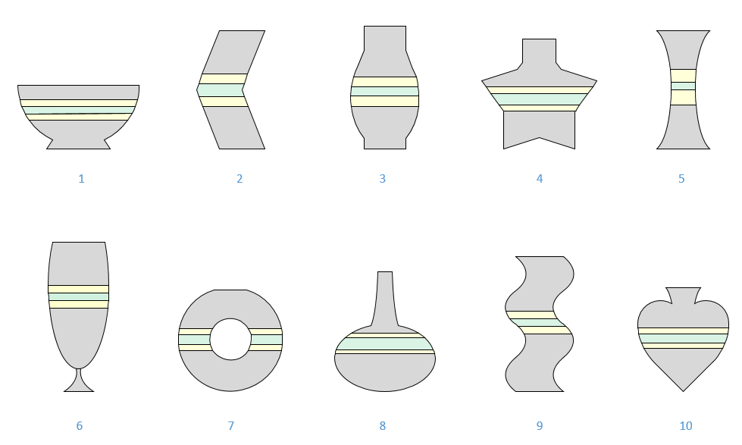
  - 每个杯子分为三个区域：不合格区（灰色区域）、合格区（淡黄色区域）和完美区（淡绿色区域）；
- 在每次挑战中：
- 杯中最终水量在合格区得1分，分数累加，水桶状态还原，开始为随机生成的下一个水杯倒水；
- 杯中最终水量在完美区得2分，分数累加，水桶状态还原，开始为随机生 成的下一个水杯倒水；
- 杯中最终水量在不合格区则挑战失败，弹出结束界面：
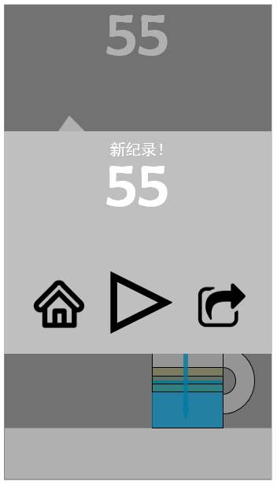
结束界面会显示玩家本次挑战总得分，如果本次得分高于之前的最高分则 显示破纪录提示；
玩家可以在此界面选择返回主界面、重新挑战或者分享本次挑战结果至微 信、微博等社交平台；

画面风格
2D卡通风格，参考如下：

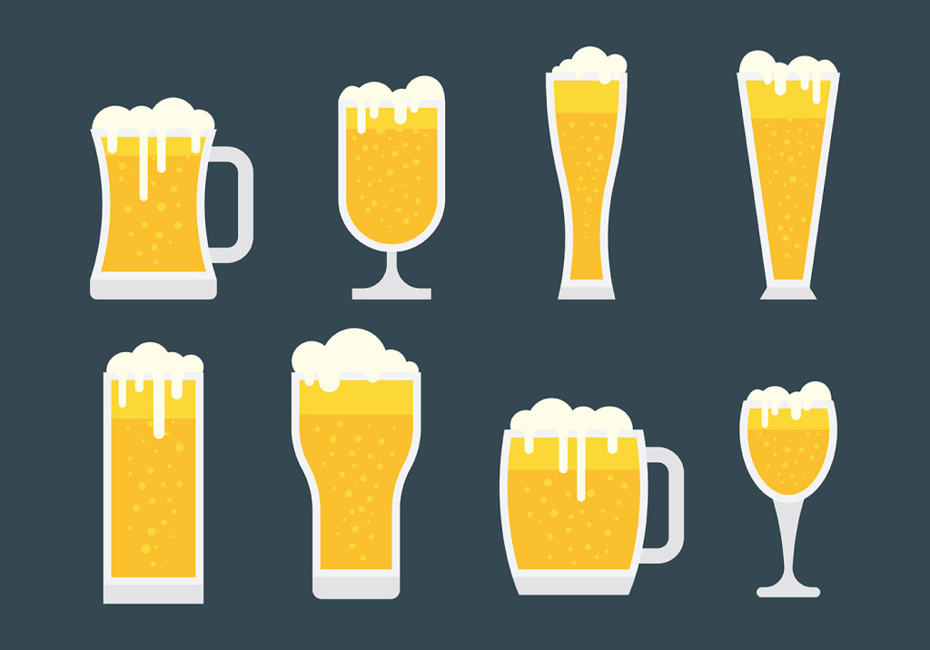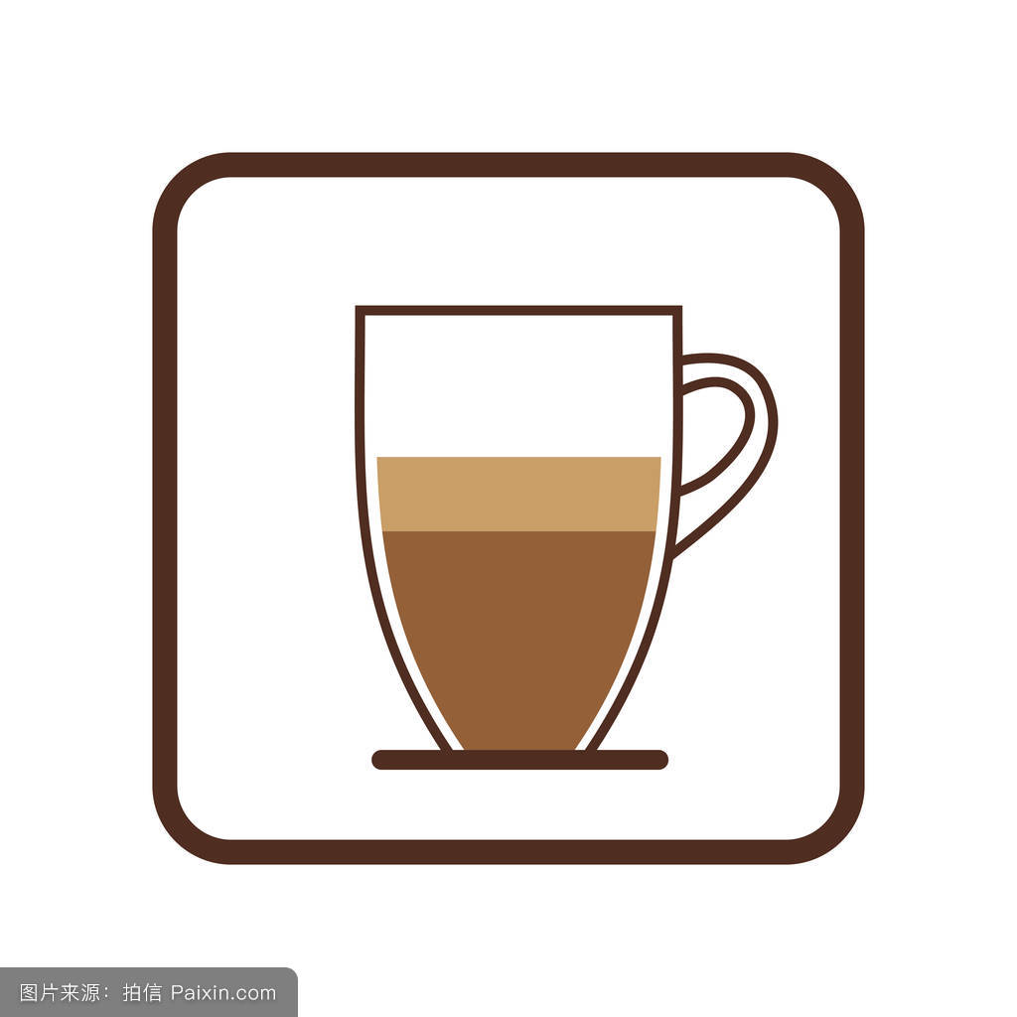

付费
- 外形付费：水桶及酒杯材质、纹理等；
- 品牌植入：会随机出某品牌饮料，例如：可口可乐，水颜色变为深棕色，杯子上印有可口可乐标签；

后续
- 好友实时倒水比赛：邀请好友2人同时开始倒水比赛，看谁能得更高的分数；
- 倒水排位赛：为玩家随机匹配其他玩家进行倒水，按照战果及得分进行段位评定变更；
- 倒水淘汰赛：固定时间开启报名，达到一定玩家数量（64人）开启比赛，两两对战最终决出最会倒水的人，获得徽章奖励等；
- 线下倒水比赛；

